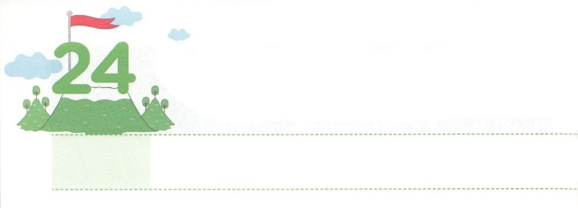

かみさまの　ひとである　わたし

**げつようび**

**ピリピ**

**320**

けれども、たちのはにあります。そこからイエス・キリストがいとしておいでになるのを、たちはちんでいます。

はなにをしますか。パウロは、ののことでも、にも、するがいでした。なでって、んだことがく、いろいろなでがれたでした。もとてもよくっていて、のがかったのです。そのようなパウロが、ができるものなどをにすことなく「のであるキリスト・イエスをっていることのすばらしさのゆえに、いっさいのことをとっています。はキリストのためにすべてのものをてて、それらをちりあくたとっています。」というをしました。（ピリピ3:8）のみことばので、キリストをして、キリストのでのどもになったをしたからです。

くのがパウロとはに、ののをたそうとしながらきています。しかし、なしでしたは、にうことができず、してれています。そのようなのをかすためにされたが、です。まことのせは、イエス・キリストによってにうことだというをるだからです。のとして、のからとのことをするようにしましょう！

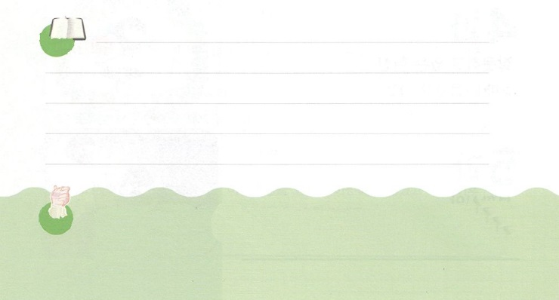

**きょうのみことば**

**きょうのいのり**

なる！のでのをして、パウロのようにのをわうことができますように。きておられるイエス・キリストのおによっておりします。アーメン

核心訓練メッセージ│　2017.3.11

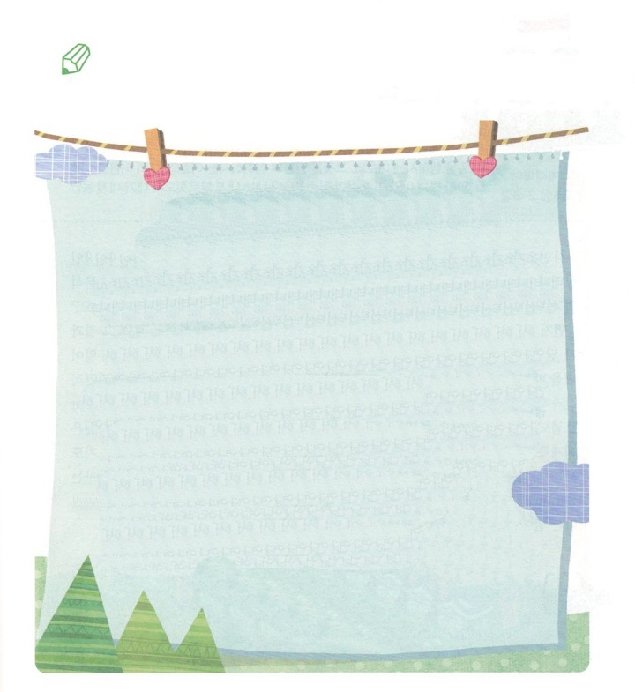

パウロのように、にされたのをいしましょう。

をあるにしてくださったイエス・キリストをだと

するみことばをきましょう。

いてみよう

**それどころか、のであるキリスト・イエスをっていることのすばらしさのゆえに、いっさいのことをとっています。はキリストのためにすべてのものをてて、それらをちりあくたとっています。それは、には、キリストを、また、キリストのにあるとめられ、によるのではなくて、キリストをじるによる、すなわち、にづいて、から**

**えられるをつことができる、というみが**

**あるからです。（ピリピ3:8～9）**

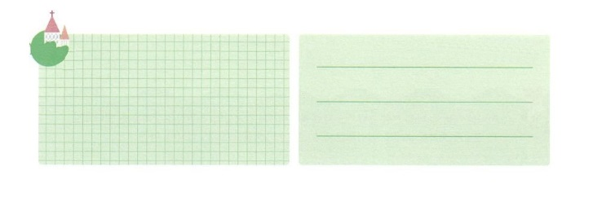

**きょうのでんどう　　　　　　　　　　う　　　　　　　　　　　　　　　　　　　　　　　する**

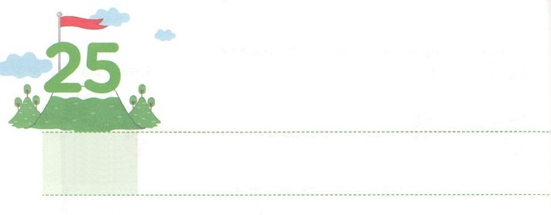

しめんそかの　じょうきょうに

　　　おかれた　とき

**かようび**

「をられた、それをってさせた、そのはであるがこうせられる。わたしをべ。そうすれば、わたしは、あなたにえ、あなたのらない、をえたいなるを、あなたにげよう。

**エレミヤ**

**332～3**

とは、からののがこえているということです。にまれたや、だれにもけてもらえないしいをします。こういうには、しばしばったとをするようになります。もし、とてもきなしみにったら、たちはどのようにしなければならないのでしょうか。

まず、がなさるをめなければなりません。にわれたをれば、そのがくるはずだったということをるようになります。のでも、だとえることがきたは、をしましょう。そうすれば、やみがれて、そうなるしかなかったながついてくるようになります。がりのをかるようにされるからです。レムナントのヨセフもじでした。がヨセフにしみをえられたようにえたのですが、は、をるほどりのをくださったのでした。このように、をしてるどもは、があらかじめしておかれたなことをできます。はレムナントひとりのりで、やみにられたとのをにちらせることができるということです。このをって、いなるをわいましょう。



**きょうのでんどう　　　　　　　　　　う　　　　　　　　　　　　　　　　　　　　　　　する**

**きょうのみことば**

なる！なにもできないほどのとしみので、がえておられるなこと、なこと、なことをることができますように。きておられるイエス・キリストのおによっておりします。アーメン

**きょうのいのり**

インマヌエル教会聖日1部　│　2017.3.12



さがしてこう

エレミヤにみことばをくださって、されたのをつけてきましょう。

　　　　　　　　　　　　　　　　　エレミヤ33:6～9



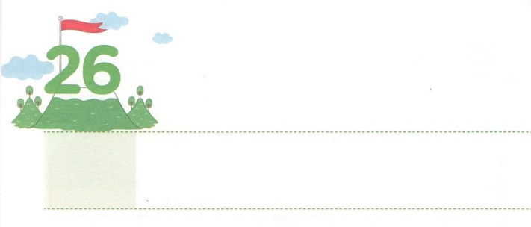

これらの　ほねは

いきかえることが　できようか

**すいようび**

であるはこれらのにこうせられる。よ。わたしがおまえたちのにをきれるので、おまえたちはきる。わたしがおまえたちにをつけ、をじさせ、でおおい、おまえたちのにをえ、おまえたちがきるとき、おまえたちはわたしがであることをろう。」

**エゼキエル**

**375～6**

このにはをるは、ほとんどいません。3ののののによってをれためてのにまれたすべてのは、をれるをすようになったからです。そのことによって、すべてのはからのをけることができなくなりました。ですから、のにがきます。このように、にしたをしてが「これらのはきることができようか」とたちにしておられます。

たちは、、エゼキエルがのにかれたように、ひたすらにかうをつけなければなりません。たちがそのをとのとしてるとき、がそれにうようにえをくださるからです。はからびたのようにんでいるをかすことができます。たちはそのことのためにがられたとしてられたイエス・キリストをえればいのです。がにくださったみことばをするレムナントになるようにりましょう。



**きょうのみことば**



なる！をらないからびたのようにんでいるたちに、イエス・キリストをえることができますように。 きておられるイエス・キリストのおによっておりします。アーメン

インマヌエル教会聖日２部　│　2017.3.12

**きょうのいのり**

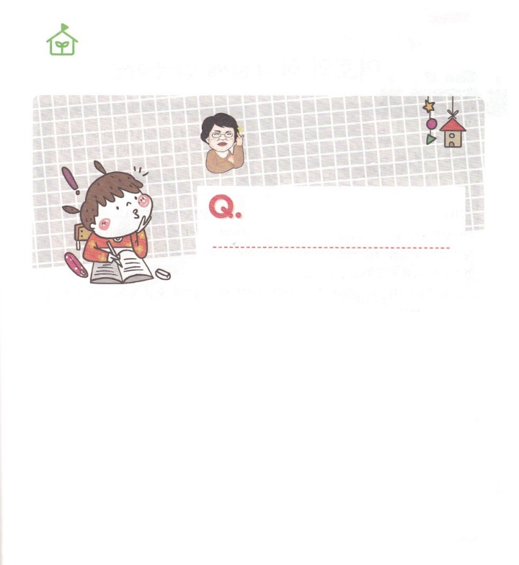

なやみが　あります

7のなやみは、なにかな

　　　　　　　　　　　　　　　パク・ウヨン！

　　　　　　　　　　　　なやみがあります！

にくのがとてもつらいです。

なぜをするのですか。

ナ・ハンビ、レムナント/セゲロ教会

にうのがとてもつらいのですね。ひょっとして、つらいとパパやママにいましたか。パパやママがにくようにうのは、どもががよくできるようにけようとしているからです。

がしたくなくて、おもしろくもないですか。もしにタラントがないならば、のがあります。はをられて、ひとりひとり、タラントをくださったからです。はのどもがそのタラントでをめてするをわうことをっておられます。そのでのをわすことをっておられるのです。

でなくても、くできることやきなことはありますか。まわりのたちがハンビ・レムナントがするなにかのをめたら、そのにをってしてみてください。それもつのですからね。もしまだつけていないとすれば、すぐにをめましょう。「はに、どのをめてして、のをめられますか」とね。ながずえてくださるでしょう。さあ、それではりのへ　、!

**きょうのでんどう　　　　　　　　　　う　　　　　　　　　　　　　　　　　　　　　　　する**

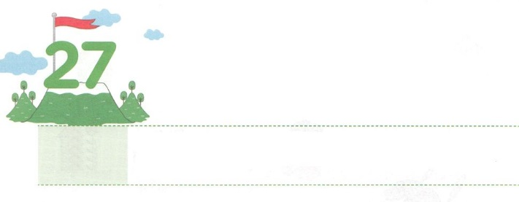

しゅなる　かみさまに

　しゅうちゅうする　いのり

**もくようび**

われらのであられるにびえ。ヤコブのにびべ。らかにほめをえ。タンバリンをちらせ。のにわせて、いのをかきらせ。

**811～2**

のどもであるたちは、にりができるなをけました。もし、にするりができるならば、ダビデのように、にえるしみやにだまされないで、むしろをしてがきておられることをるをわうようになります。はたしてたちはどんなりをしなければならないのでしょうか。に、たちはにびるから、のとしてられたイエス・キリストによりわれました。そのようにのどもになってけたと、いつどこででもたちとともにおられるにかったのりをしましょう。つ、みことばをすると、をおいてみだけするは、がぎるほどわるしかありません。みことばをんでいたり、えてえたりすることをすれば、みことばのとおりかれるようになるからです。がくださったみことばをじるりをしましょう。2つのりは、であるにするです。からにするりをめましょう。そうすれば、のがてないので、につレムナントになるでしょう！



**きょうのみことば**



**きょうのいのり**

なる！たちののもっともで、なりのをることができるようにみをください。きておられるイエス・キリストのおによっておりします。アーメン

新しい家族および現場働き人修練会1講　│　2017.3.14

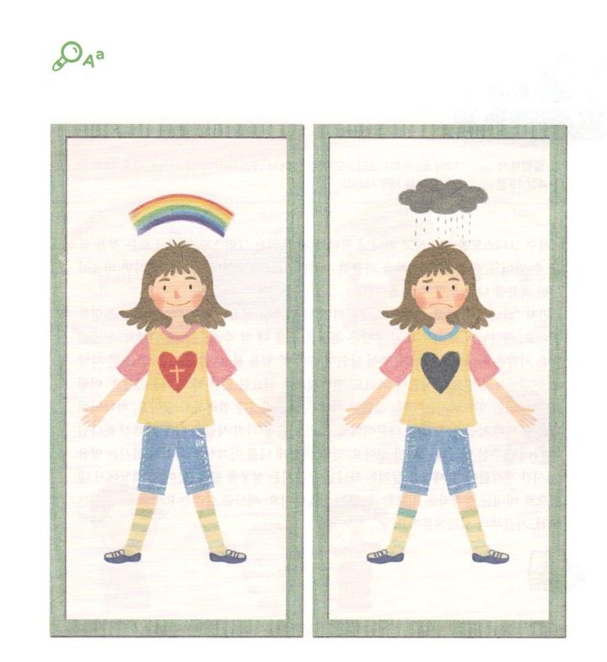

ちがいを　みつけよう

のどもになってりのをわうだちと、をらないで

のできてくだちは、どんなでちがうのでしょうか。

のの７つのちがいをしながら、にはどんながあるのか

えましょう。

**きょうのでんどう　　　　　　　　　　う　　　　　　　　　　　　　　　　　　　　　　　する**

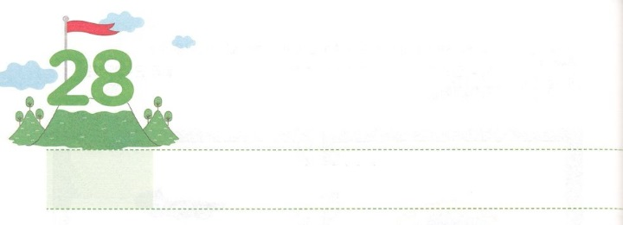

よのなかでの　せいこう

**きんようび**

また、のは、キリスト・イエスにあるごののをもって、あなたがたのをすべてたしてくださいます。

**ピリピ**

**419**

イエス・キリストをけれてのどもになったたちは、キリストのですべてのことをつけることができます。パウロは、そのをいきりわったレムナントでした。どのようにすれば、パウロがわったをもわうことができるのでしょうか。

まず「がをして、いのをくださったはだろうか」というをつけましょう。がくださるまことのえは、をつけるときにることができるからです。をけたは、がにくださったしなければならないことをることができます。そのことをするは、どこでもなになります。になことをするからです。このように、がかれることをしたは、れたり、したりしません。がをしてなさることをじるからです。そのようなをったは、をされたが、にくださったこととえだけをます。もしこのようにをかれたがなさることを24えるなら、のをかすがくださるができます。のでのでやりげるとはできないです。のをかすレムナントになる、からはじめましょう。



**きょうのみことば**



なる！がっておられるのをわって、くのをかすことにいられるようにいてください。 きておられるイエス・キリストのおによっておりします。アーメン

**きょうのいのり**

新しい家族および現場働き人修練会２講　│　2017.3.14

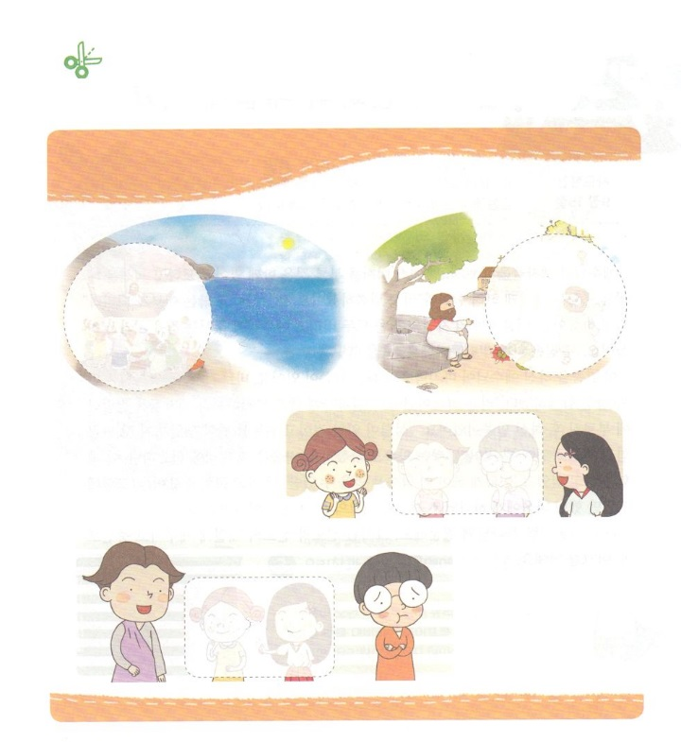

ってみよう

しいをって、イエスをしたレムナントのを

のページのでつけて、うところにはってをしましょう。

**きょうのでんどう　　　　　　　　　　う　　　　　　　　　　　　　　　　　　　　　　　　　する**

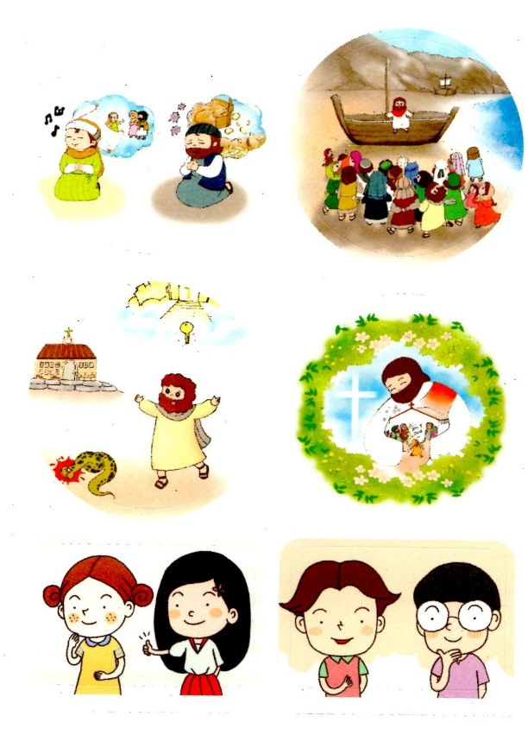

りいて、のページのでうところにはりましょう

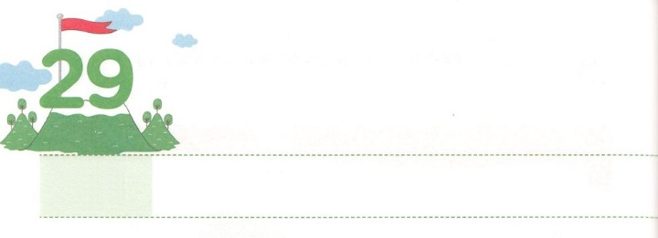

でんどうと　せんきょうの

　　たいれつに　たちましょう

**どようび**

**915**

しかし、はこうわれた。「きなさい。あのはわたしのを、、たち、イスラエルののにぶ、わたしのびのです。

イエスがたちを「にき、またらをわしてをべさせ、をいすをたせるため」にばれました。また「をとるにしてあげよう」とわれました。それとともにのをすべててて、イエスがくださるをいなさい」とわれました。そのはいのです。

このをされたイエスが、になさったみことばがあります。それが「わたしは、のわりまで、いつも、あなたがたとともにいます。」というでした。でんでされて、たちをオリーブにばれたにわれたみことばでした。「がまれるとき、をけて、のてまでくほどのをけてになる」というもしてくださいました。パウロは、そのにいませんでしたが、このをしたくて「どのようにすれば、このをけられるのだろうか」とみました。そうしたら、みだけしたパウロに、はとのすべてのをけられました。

もパウロのようににしましょう。そうすれば、とのにつことができて、としてかれるでしょう。



**きょうのみことば**

なる！のてまでをえて、のとなるようにいてください。きておられるイエス・キリストのおによっておりします。アーメン

**きょうのいのり**

新しい家族および現場働き人修練会３講　│　2017.3.14

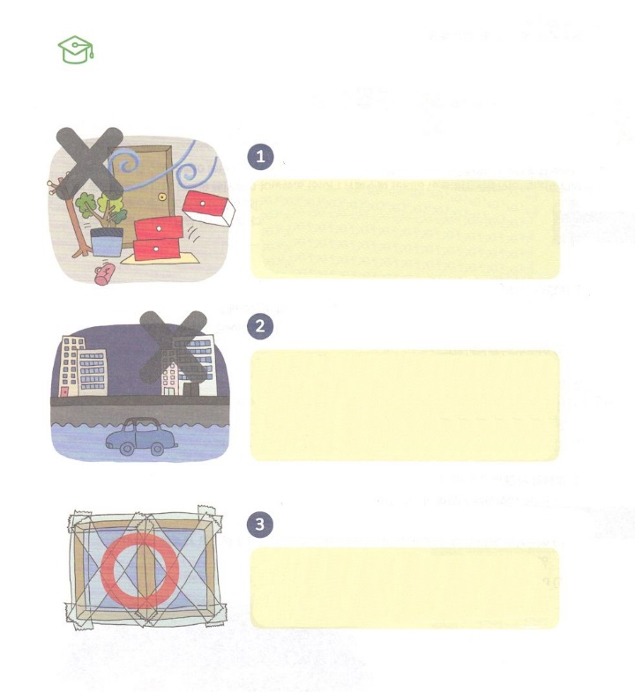

とののにいるレムナントは、どのにっても、にすることができるべきです。のをして、にするをびましょう。（815のクイズのとです：でがたときはどうしますか？）

　ドアのに、いろいろなをくみげておく

はとてもいです。でどんなでも、に

きばしてしまいます。にばされたものが

ゴンゴンとドアにあたったり、つけられなくなったり

します。ですから、ばされそうなものは、のに

れるべきです

　にぬれないように、をにしておく

は、がたくさんふって、のがで

いっぱいになることがあります。このとき、いや

ににつかったことがあるところは、きなを

けることがあります。ですから、は、につかる

がない、れたいところや、がれむのを

ぐドアがあるにくべきです。

　　ガラスとのつぎにテープをはって

する　（は3です！）

が来たら、がくて、ガラスがれる

ことがあります。そのようなことにえて、

テープをガラスと、のつぎにはれば、

ガラスがれることがありません。



**きょうのでんどう　　　　　　　　　　う　　　　　　　　　　　　　　　　　　　　　　　　　する**